集团

1. 刷新透视表

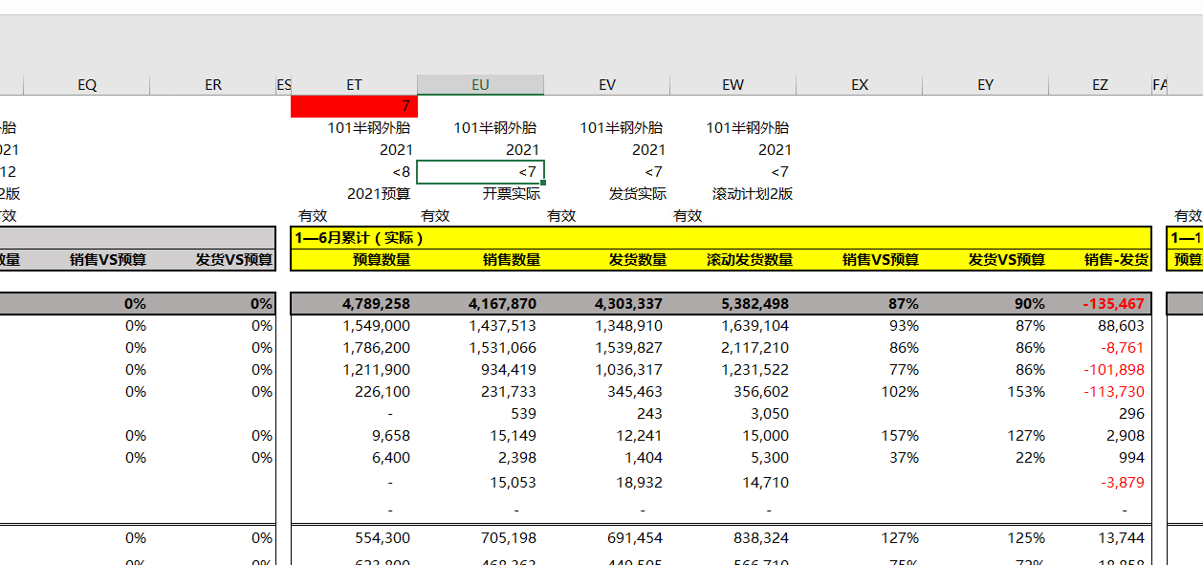

ET-EW修改参数。小于下个月。标题也改下

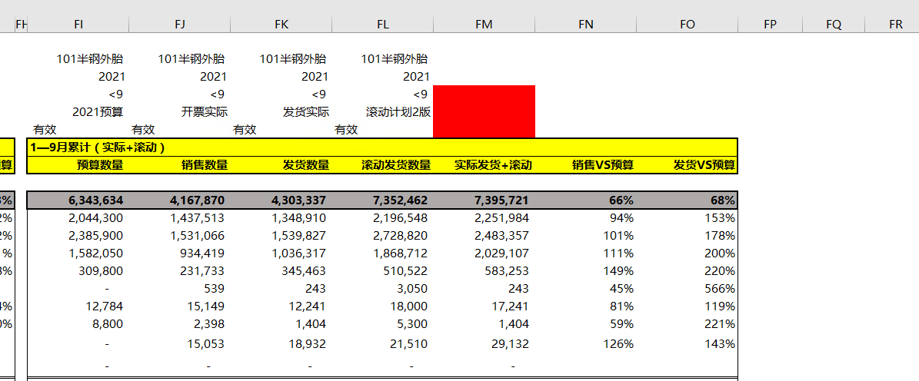

1. F1-FL 改为<11,标题改为1-10
2. 红色区域列取值。EV+后三个月的数据，比如7月，8,9,10

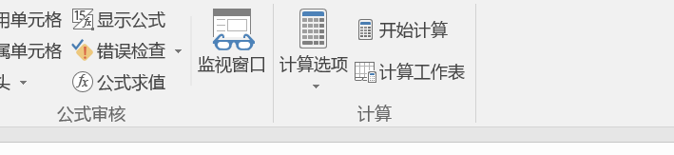

点击计算工作表

客户

1. 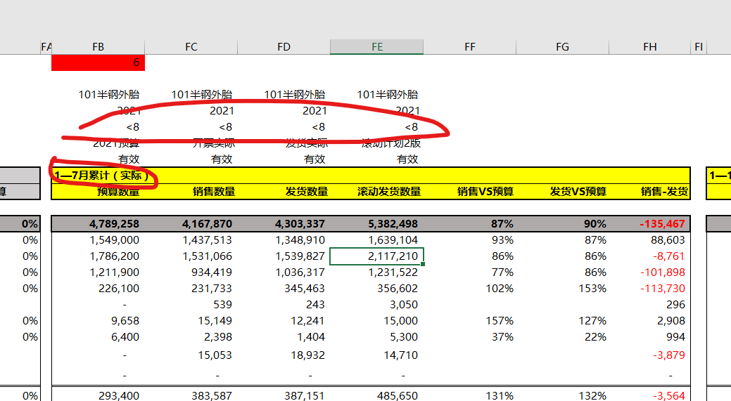

修改FB-FE

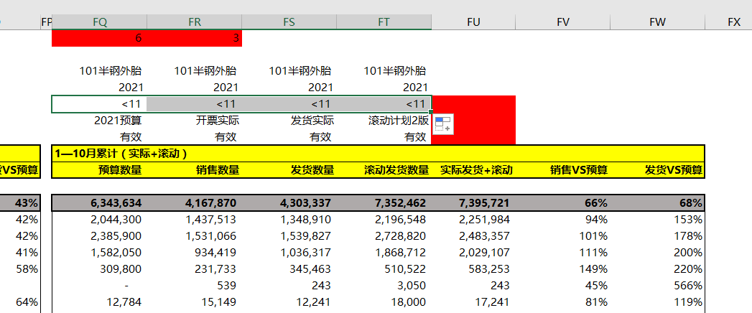

修改FQ-FT数据，修改标题

修改FU列

10月 9月实际+10 11 12

11月 10 月实际+11 12

12月 11 月实际+12月

1月 12月实际